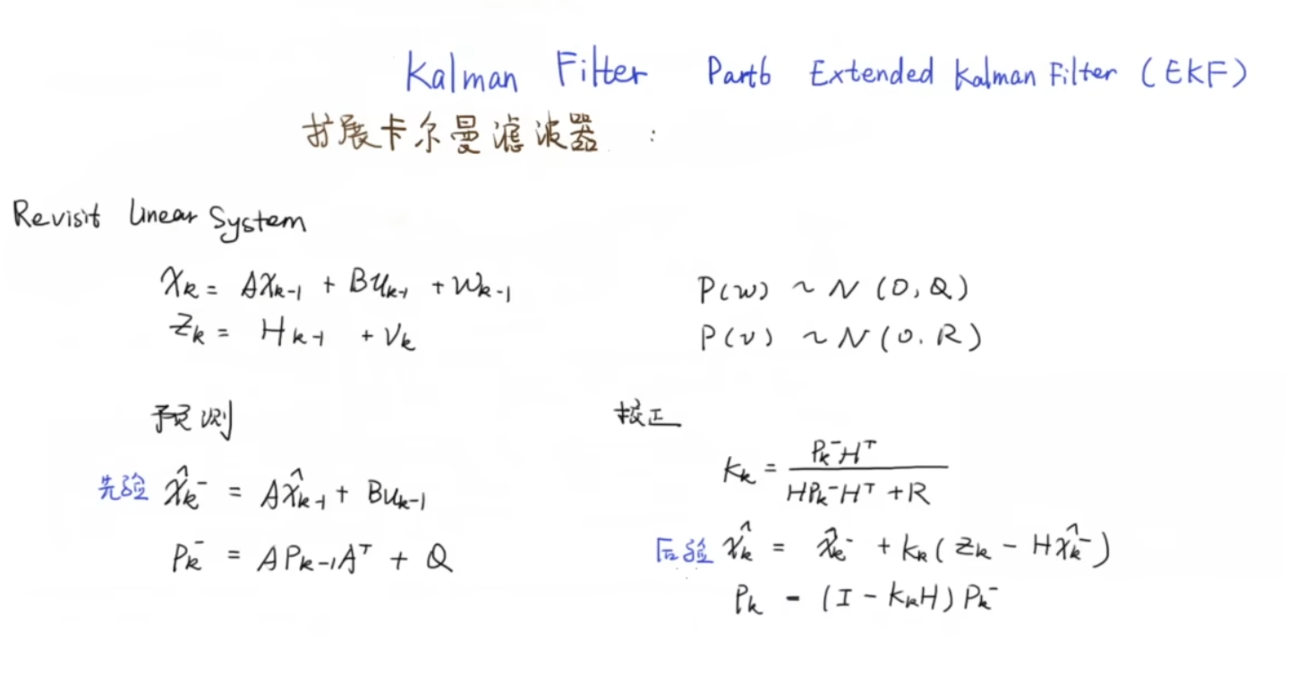
卡尔曼滤波的五个公式

非线性扩展卡尔曼滤波（EKF）的公式：
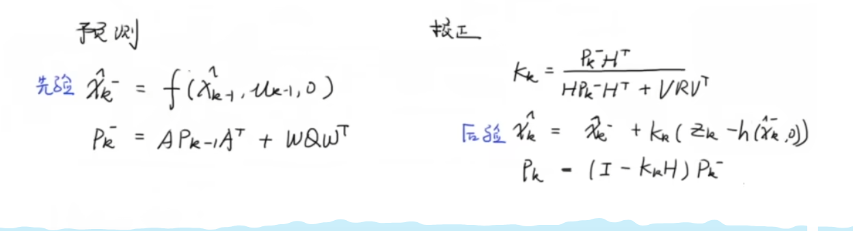

MPC
